Befestigungsgitter.f.Quellbänder, 30x1m 30 x 1 m, Karton 1.000

SCHOMBURG

Eigenschaften

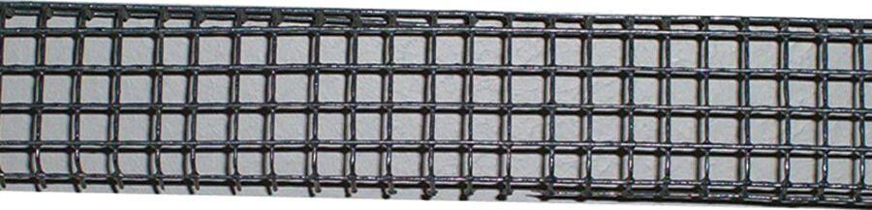

GTIN:

4035854051133

HAN:

207216003